**Why Golang?**

**Simplicity**

Syntax đơn giản, dễ đọc, dễ hiểu và dễ tiếp cận

**Performance**

* **Speed:**
* Nhanh hơn cả Java và Python
* Không dựa vào virtual machine để chạy code và được biên dịch trực tiếp từ tệp nhị phân
* Nhanh hơn nhiều so với Java khi nói đến phát triển ứng dụng.
* Golang's automatic garbage collection cũng góp phần cải thiện tốc độ
* **Lower Cost:**
* 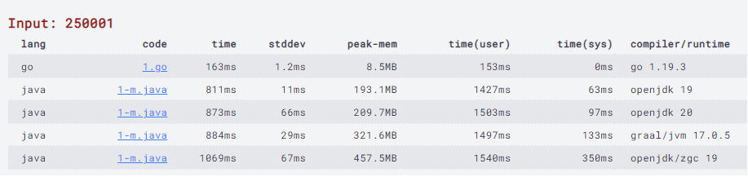Tiêu hao bộ nhớ ít hơn từ 2 cho đến hơn 20 lần so với Java/ Python

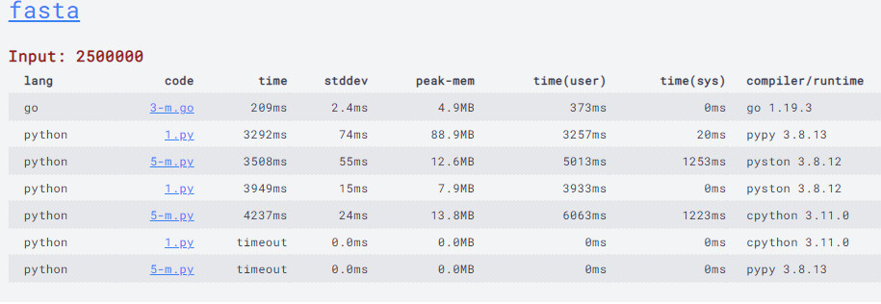

**Easy Deployment:**

* **Dễ bảo trì và mở rộng:**
* Mọi thứ trong Golang được phân chia bằng các gói (packages)
* Có cấu trúc như ngôn ngữ C/C++
* Không hỗ trợ việc kế thừa, có thể thay đổi code dễ dàng hơn
* Không có hàm khởi tạo (constructors)
* Không có chú thích (annotations) như Java
* Không có exception nhưng lại có error, do đó sẽ không có cú pháp try/catch
* Được thiết kế và hỗ trợ bởi Google
* Google là một trong những doanh nghiệp có cơ sở hạ tầng về máy chủ đám mây lớn nhất trên toàn cầu.
* Có thể đáp ứng tốt các nhu cầu kể trên của doanh nghiệp hiện nay.
* Liên kết với rất nhiều bên thứ ba khác nhau như MacOS, Windows, Linux
* Được tích hợp hỗ trợ cho các môi trường phát triển phổ biến như Komodo IDE và Microsoft Visual Studio Code.

**Popularity**

Theo như khảo sát gần đây, trong top 20 ngôn ngữ nên học và có tính áp dụng cao thì Golang đã lọt vào 1 trong top 3 những ngôn ngữ lập trình nên dùng cho 2023

